Группа № 2
География (26.05.2020) – 1-е занятие
Тема: Продолжение работы по теме «Политическая карта мира».
Задание: для закрепления и систематизации знаний по теме необходимо посмотреть видео-урок. Для этого выйдите на ютюб и найдите видеосюжет «Современная политическая карта мира»). Урок ведёт Щербаков Даниил Геннадьевич, учитель географии высшей категории, Московская область.
Этот видео-урок поможет вам для выполнения задания № 2.

Задание № 2: Тема «Определение на карте объектов, отражающих
различные географические явления, политические процессы»

Для выполнения заданий используйте различные источники географической информации, а также ваши знания из школьного курса географии. Необходимые сведения вы можете получить и с помощью ресурсов Интернет.
- Заполните таблицу «Государства, возникшие на территории бывшего Советского Союза». Вам необходимо вписать название государства или его столицу. Ответьте на вопрос в конце таблицы.
Название государства | Столица
 | Москва
 | Киев
 | Минск
 | Кишинёв
Грузия
Армения
Казахстан
Туркменистан
 | Вильнюс
 | Рига
 | Таллинн
Таджикистан
Киргизстан
Узбекистан
 | Баку

Вопрос: Когда произошёл распад Советского Союза и бывшие союзные республики стали самостоятельными государствами?
2. Задание: Найдите на политической карте эти государства (см. задание № 1).
3. Задание: Напишите, какие страны участвуют в современных международных и региональных конфликтах. Найдите эти страны на политической карте.
4. Задание: Какая это страна? Оформите её «визитную карточку» по плану:
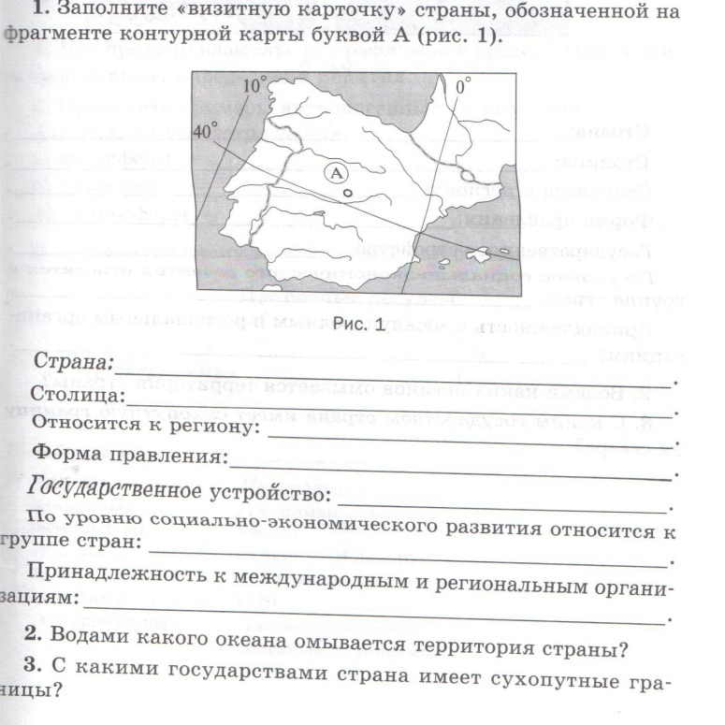
_____________________________________________________
Выполненную работу направляйте на э/п atlant.1001@yandex.ru

